ฉบับที่ 13/2561 วันที่ 9 เมษายน 2561

“สคร. จัดเก็บรายได้จากรัฐวิสาหกิจ 6 เดือนแรกของปีงบประมาณ สูงกว่าเป้าหมาย 17.54%
ช่วยรักษาเสถียรภาพการคลัง”

นายเอกนิติ นิติทัณฑ์ประภาศ ผู้อำนวยการสำนักงานคณะกรรมการนโยบายรัฐวิสาหกิจ (สคร.) เปิดเผยว่า ในช่วง 6 เดือนแรกของปีงบประมาณ 2561 (เดือนตุลาคม 2560 – เดือนมีนาคม 2561)
สคร. จัดเก็บรายได้จากรัฐวิสาหกิจจำนวน 68,147.20 ล้านบาท ซึ่งสูงกว่าเป้าหมายการจัดเก็บรายได้แผ่นดินสะสมจำนวน 10,168.85 ล้านบาท หรือคิดเป็นร้อยละ 17.54 ของเป้าหมายรายได้แผ่นดินสะสม (57,978.35 ล้านบาท) ซึ่งมีส่วนช่วยรักษาเสถียรภาพการคลังของประเทศ
หน่วย : ล้านบาท
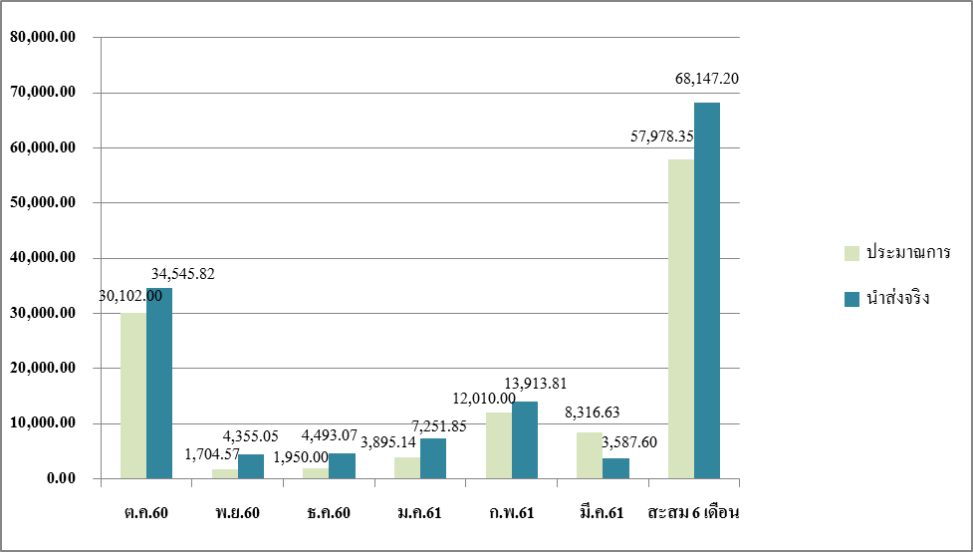

นายชาญวิทย์ นาคบุรี รองผู้อำนวยการ สคร. ในฐานะโฆษก สคร. กล่าวเพิ่มเติมว่า รัฐวิสาหกิจที่นำส่งรายได้สะสมสูงสุด 5 ลำดับแรก ได้แก่ สำนักงานสลากกินแบ่งรัฐบาล การไฟฟ้าฝ่ายผลิต
แห่งประเทศไทย บริษัท ท่าอากาศยานไทย จำกัด (มหาชน) ธนาคารออมสิน และการไฟฟ้าส่วนภูมิภาค
ทั้งนี้ จะเห็นว่าการนำส่งรายได้แผ่นดินของรัฐวิสาหกิจมีการนำส่งที่สูงกว่าเป้าหมายอย่างต่อเนื่องตั้งแต่
ต้นปีงบประมาณ 2561 เนื่องจากรัฐวิสาหกิจมีผลประกอบการเพิ่มขึ้นอย่างต่อเนื่อง และสามารถรับมือ
ต่อสถานการณ์การเปลี่ยนแปลงในปัจจุบันได้อย่างรวดเร็ว โดยมีสาเหตุจากการที่รัฐวิสาหกิจมีการนำระบบเทคโนโลยีสารสนเทศและนวัตกรรมมาปรับปรุงกระบวนการทำงานเพื่อยกระดับขีดความสามารถในการดำเนินงาน

รัฐวิสาหกิจที่นำส่งเงินรายได้แผ่นดินสะสมสูงสุด 5 อันดับแรก
(ในช่วง 6 เดือนแรกของปีงบประมาณ 2561)

รัฐวิสาหกิจและกิจการที่กระทรวงการคลัง  ถือหุ้นต่ำกว่าร้อยละ 50 | รายได้นำส่งจริงสะสม (ล้านบาท)  (ต.ค. 60– มี.ค. 61) | สัดส่วนรายได้นำส่งจริงสะสมเทียบกับเป้าหมายสะสม (%)  (ต.ค. 60– มี.ค. 61)
1) สำนักงานสลากกินแบ่งรัฐบาล | 19,565.79 | 28.71
2) การไฟฟ้าฝ่ายผลิตแห่งประเทศไทย | 13,384.05 | 19.64
3) บริษัท ท่าอากาศยานไทย จำกัด (มหาชน) | 8,600.00 | 12.62
4) ธนาคารออมสิน | 6,525.00 | 9.58
5) การไฟฟ้าส่วนภูมิภาค | 5,692.00 | 8.35
อื่นๆ | 14,380.36 | 21.10
รวมทั้งหมด | 68,147.20 | 100.00

นายเอกนิติ นิติทัณฑ์ประภาศ ผู้อำนวยการ สคร. กล่าวสรุปว่า ในปีงบประมาณ 2561
สคร. ได้มีนโยบายสนับสนุนให้รัฐวิสาหกิจนำระบบเทคโนโลยีสารสนเทศและนวัตกรรมมาใช้ในการปรับปรุงประสิทธิภาพการดำเนินงานผ่านแผนยุทธศาสตร์รัฐวิสาหกิจ เพื่อให้สอดคล้องกับนโยบาย Thailand 4.0
ซึ่งการดำเนินการดังกล่าวส่งผลให้รัฐวิสาหกิจมีผลประกอบการที่ดียิ่งขึ้นอย่างต่อเนื่อง และสามารถนำส่ง
รายได้แผ่นดินเป็นไปตามเป้าหมายการจัดเก็บตามเอกสารงบประมาณ 2561 ที่กำหนดไว้จำนวน 137,000 ล้านบาท
ซึ่งจะช่วยรักษาเสถียรภาพการคลังของประเทศด้วย

